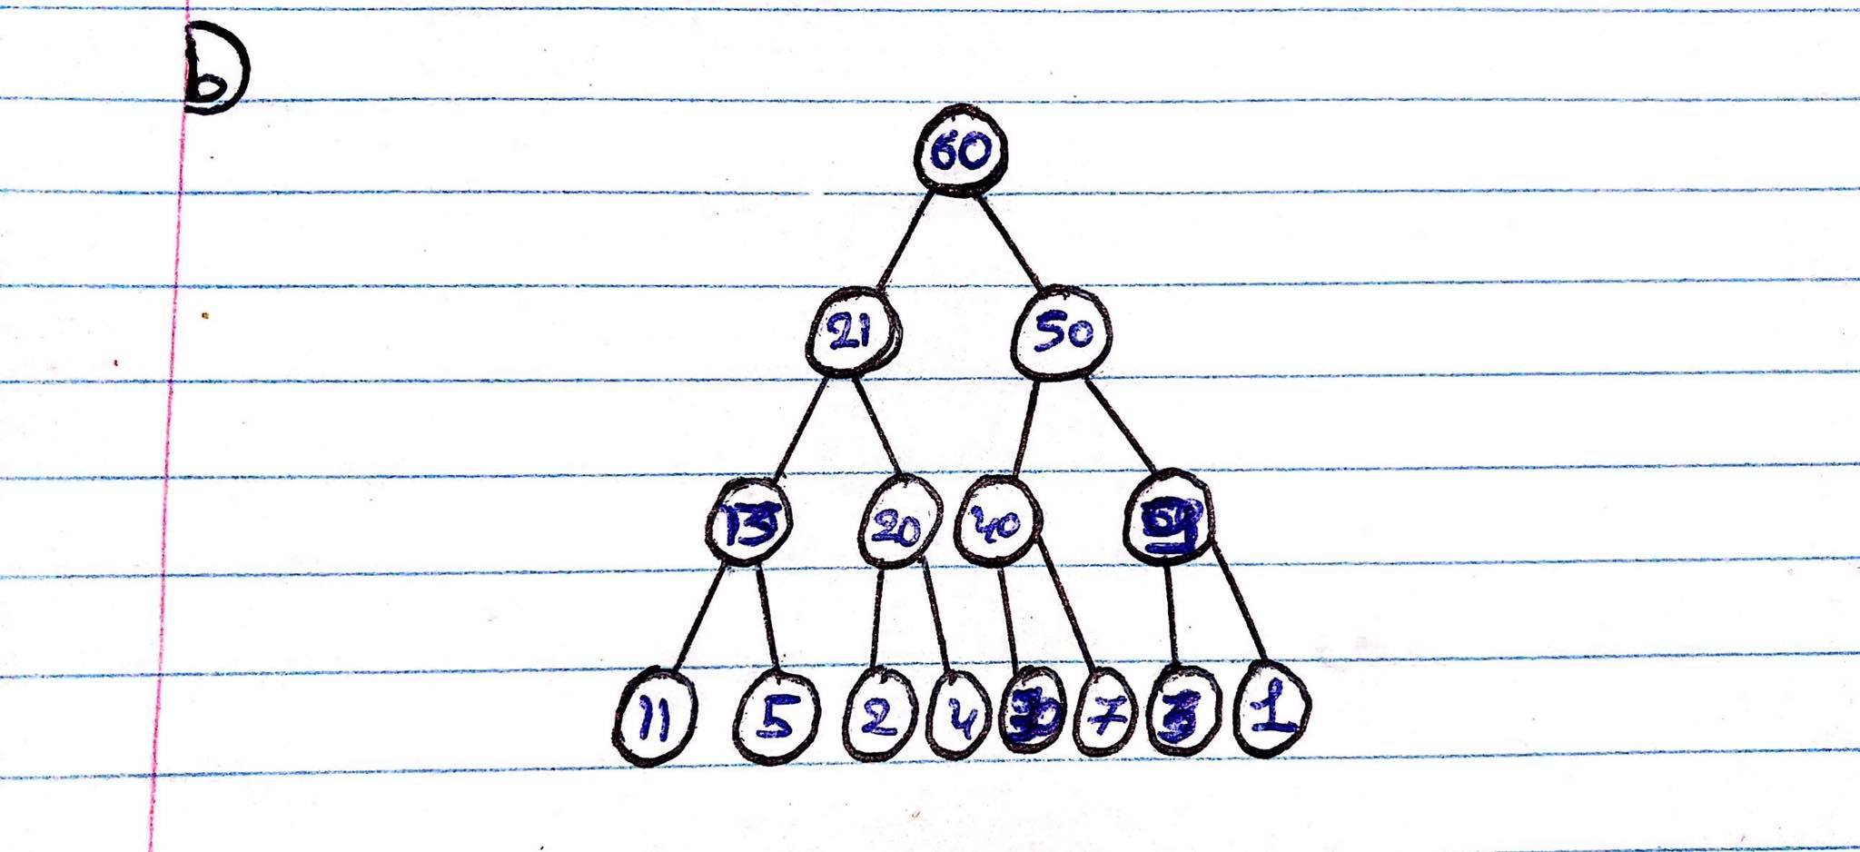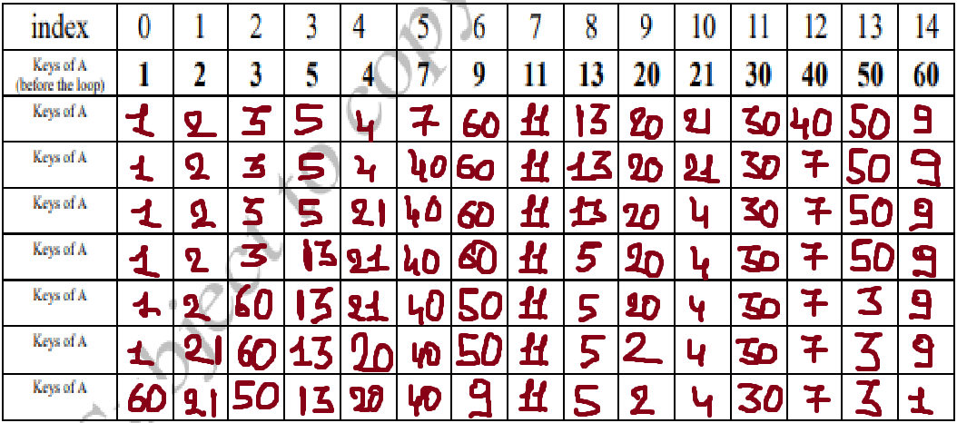**Question 1 :**  
a)  
  
  
  
  
c)  
  
d)  
  
  
  
  
  
  
  
  
  
  
  
  
  
  
  
  
  
  
  
  
  
